**激光光源采集模块（GX3-LSM-02KCM-01G）**

**技术规格书**

北京智弘通达科技有限公司

2022-09-13

**目 录**

1. 产品简介 2

1.1 组成清单 2

1.2 技术指标 3

**\*特别注意：**本产品为激光类产品，上电状态下不可直视模块成像视窗，避免对人眼造成损伤**。**

# 1. 产品简介

激光光源采集模块（GX3-LSM-02KCM-01G）是一款满足轨道交通智能安全检测需求的一体化成像装置，通过红外激光光源模块与高清线性扫描摄像模块的高度集成，可实现高速运行状态下动态采集轨道图像，可极大提高轨道交通安全检测效率。该产品同时具有结构稳固、使用便捷、美观大方、环境适应性强等特点，符合铁路相关技术规范和标准。

## 1.1 组成清单

激光光源采集模块所含子件清单如表1-1所示，模块配件清单如表1-2所示。

表1-1 激光光源采集模块子件清单

|  |  |  |  |  |  |  |  |
| --- | --- | --- | --- | --- | --- | --- | --- |
| **序号** | **一级子件** | **品牌** | **型号** | **规格** | **数量** | **单位** | **备注** |
| 1 | 激光光源  采集模块 | 定制 | / | / | 1 | 套 | 根据安装拍摄位置不同分为A/B两种类型，详见激光光源采集模块技术规格参数表。 |

表1-2 激光光源采集模块配件清单

|  |  |  |  |  |  |  |  |
| --- | --- | --- | --- | --- | --- | --- | --- |
| **序号** | **名称** | **品牌** | **型号** | **规格** | **数量** | **单位** | **备注** |
| 1 | mini cameralink数据线 | hewtech | / | / | 2 | 根 | 设备自带配线：10米/根，成品线，mini cameralink接口，1套激光光源采集模块配备2根。 |
| 2 | 信号电源线 | / | PRO-TEKT | / | 1 | 根 | 设备自带配线：15米/根，1套激光光源采集模块配备1根（含两端连接器，一端型号为Binder 09 0321 00 06，另一端为烙克赛克-接插件），屏蔽线缆，材质：低烟、无卤。 |

## 1.2 技术指标

**1.2.1 外形尺寸**

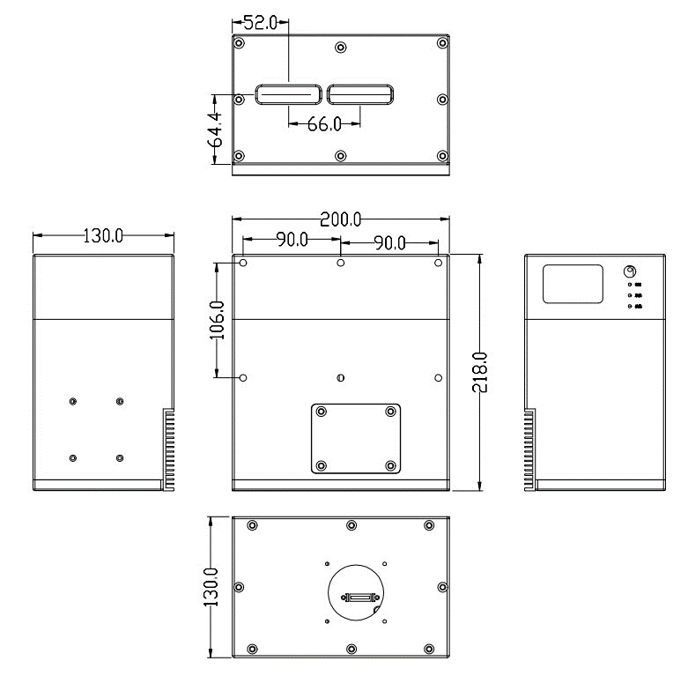

图1-1 模块外形尺寸图

**1.2.2 规格参数**

表1-3 激光光源采集模块技术规格参数表

|  |  |  |  |
| --- | --- | --- | --- |
| **序号** | **名称** | **规格参数** | |
| 1 | 模块类型 | A型 | B型 |
| 2 | 规格型号 | GX3-LSM-02KCM-01GA | GX3-LSM-02KCM-01GB |
| 3 | 安装位置 | 左侧轨面  右侧轨面  左侧轨腰  轨中 | 右侧轨腰 |
| 4 | 外形描述 | 无风扇 | |
| **机械参数** | | | |
| 4 | 外形尺寸 | 218mm×130mm×200mm（长×宽×高） | |
| 5 | 组件重量 | 8.1kg | |
| **电气、光学** | | | |
| 6 | 传感器 | Teledyne Dalsa LA-CM-02K08A-00-R | |
| 7 | 最高采集频率 | 50KHz | |
| 8 | 图像横向分辨率 | 2048 | |
| 9 | 补光光源 | 红外激光光源 | |
| 10 | 激光安全 | 满足GB 7247.1-2012中激光安全性相关要求 | |
| 11 | 触发源 | 支持标准TTL/LVDS信号 | |
| 12 | 供电电源 | 24VDC | |
| 13 | 模块峰值功率 | 50W | |
| **环境技术指标** | | | |
| 14 | 工作温度范围 | -10℃～45℃ | |
| 15 | 防冲击和震动 | 满足GB/T 21563-2018标准要求 | |
| 16 | 防护等级 | IP66 | |
| 17 | 防护玻璃 | 高透光、自动电加热除雾 | |

**1.2.3 模块指示灯**

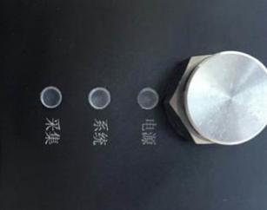

图1-2 模块指示灯

电源：电源状态指示灯（长亮表示工作正常）；

系统：内部控制器指示灯（闪烁表示工作正常）；

采集：采集信号指示灯（长亮或闪烁表示工作正常）。

**1.2.4 信号电源线定义**

表1-4 **信号电源线两端**接头定义表

|  |  |  |  |  |  |  |
| --- | --- | --- | --- | --- | --- | --- |
| **航插（6芯）** | | | **定义** | **6芯工业级接插端子** | | |
| **插头1图示** | **针脚** | **线缆颜色** | **线缆颜色** | **针脚** | **插头2图示** |
| C:\Users\Administrator\AppData\Local\Temp\1604299822(1).png | 1 | 黑 | -24VDC_IN | 黑 | 1 |  |
| 2 | 红 | +24VDC_IN | 红 | 2 |
| 3 | 橙 | GND | 橙 | 3 |
| 4 | 蓝 | NC | 蓝 | 4 |
| 5 | 绿 | NC | 绿 | 5 |
| 6 | 白 | LT(光源触发) | 白 | 6 |

**1.2.5 模块铭牌**

激光光源采集模块铭牌如图1-3所示（图示以A型为例，B型与A型一致）。

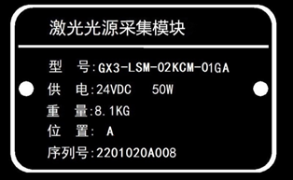

图1-3 模块铭牌示意图